

СОБРАНИЕ ДЕПУТАТОВ МИАССКОГО ГОРОДСКОГО ОКРУГА
ЧЕЛЯБИНСКАЯ ОБЛАСТЬ
ДВЕНАДЦАТАЯ СЕССИЯ СОБРАНИЯ ДЕПУТАТОВ МИАССКОГО
ГОРОДСКОГО ОКРУГА ШЕСТОГО СОЗЫВА

РЕШЕНИЕ №6
от 27.08.2021 г.
Об установке мемориальной доски на фасаде дома №2 по пр. Макеева в г. Миассе в память о первом заместителе генерального конструктора Государственного ракетного центра «КБ им. Академика В.П. Макеева», Герое социалистического труда, Почетном гражданине города Миасса Каргине Викторе Егоровиче

Рассмотрев предложение Главы Миасского городского округа Г.М. Тонких об установке мемориальной доски на фасаде дома №2 по пр. Макеева в г. Миассе в память о первом заместителе генерального конструктора Государственного ракетного центра «КБ им. Академика В.П. Макеева», Герое социалистического труда, Почетном гражданине города Миасса Каргине Викторе Егоровиче, учитывая рекомендации постоянной комиссии по вопросам законности, правопорядка и местного самоуправления, рекомендации экспертной комиссии по наименованию объектов, расположенных на территории Миасского городского округа (протокол от 15.04.2020 г.), в соответствии с Положением «О мемориальных объектах на территории Миасского городского округа», утвержденным Решением Собрания депутатов Миасского городского округа от 28.02.2014 г. №6, руководствуясь Федеральным законом от 06.10.2003 г. №131-ФЗ «Об общих принципах организации местного самоуправления в Российской Федерации» и Уставом Миасского городского округа, Собрание депутатов Миасского городского округа
РЕШАЕТ:
1. Установить на фасаде дома №2 по пр. Макеева в г. Миассе мемориальную доску в память о первом заместителе генерального конструктора Государственного ракетного центра «КБ им. Академика В.П. Макеева», Герое социалистического труда, Почетном гражданине города Миасса Каргине Викторе Егоровиче согласно прилагаемым эскизу, описанию и схеме установки, указанных в приложении к настоящему Решению.
2. Определить срок установки мемориальной доски до 01.09.2021 г.
3. Определить ответственными за изготовление и установку указанной в пункте 1 настоящего Решения мемориальной доски, а также за ее сохранение и поддержание в надлежащем виде АО «ГРЦ Макеева».
4. Настоящее Решение опубликовать в установленном порядке.
5. Контроль исполнения настоящего Решения возложить на постоянную комиссию по вопросам законности, правопорядка и местного самоуправления.

Председатель Собрания депутатов
Миасского городского округа Д.Г. Проскурин

Глава
Миасского городского округа Г.М. Тонких
ПРИЛОЖЕНИЕ
к Решению Собрания депутатов
Миасского городского округа
от 27.08.2021 г. №6

Эскиз, описание и схема установки мемориальной доски
памяти Каргину Виктору Егоровичу

ЭСКИЗ МЕМОРИАЛЬНОЙ ДОСКИ
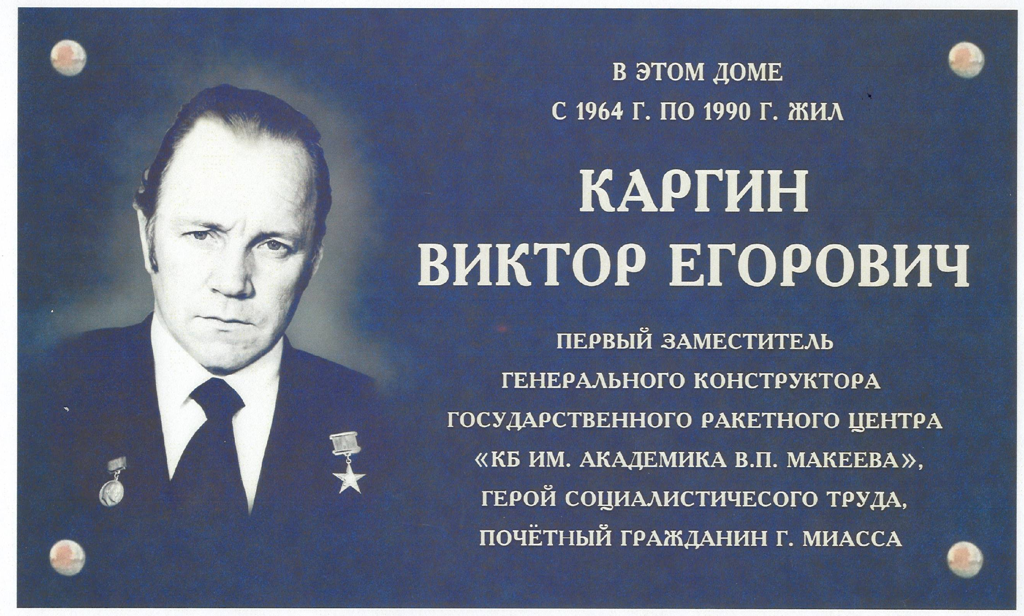

ОПИСАНИЕ МЕМОРИАЛЬНОЙ ДОСКИ

Инициатор установки: АО «ГРЦ Макеева».
Расположение: г. Миасс, пр. Макеева д.2
Размер мемориальной доски: 950мм х 600мм
Размер фото: 360мм х 600мм
Материал: гранит габбро.

СХЕМА УСТАНОВКИ МЕМОРИАЛЬНОЙ ДОСКИ
